FUNDACION COLEGIO MAGISTER Profesora: Sara Espinoza P

RANCAGUA TRABAJO EN EL HOGAR

CIENCIAS NATURALES 4° AÑO BASICO

**GUIA DE TRABAJO N° 2**

Instrucciones: Lee atentamente la información, luego responde las preguntas en tú cuaderno.

**Cinco hábitos de aseo diario obligatorios**

**1. Cepillarse y mantener limpio el cabello**

El cabello, al igual que el resto de la piel, se ensucia con mucha facilidad debido al polvo del ambiente y las secreciones del cuero cabelludo. Por eso, es importante lavarlo con frecuencia y cepillarlo diariamente para estimular la salud capilar y mejorar su aspecto.  Lo esencial es que concientice las ventajas que le reporta este sencillo hábito de higiene personal, mientras lo ayudas a obtener mejores resultados.

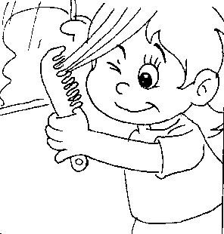

### 2. Cepillarse los dientes

Introducir el hábito del cepillado dental a edades tempranas es vital para garantizar una óptima salud bucal en el niño. De hecho, es la única manera para prevenir muchas de las enfermedades dentales como las caries, la halitosis y algunos problemas en las encías.**Lo ideal es que a partir de los 3 años ellos solos sean capaces de cepillarse los dientes, aunque durante los primeros meses necesitarán la revisión constante del adulto.** Es importante que realicen el cepillado desde las encías hasta los dientes, de manera circular y sin ejercer demasiada presión para no dañar el esmalte dental. Este ejercicio deberán repetirlo después de cada comida y antes de irse a la cama.

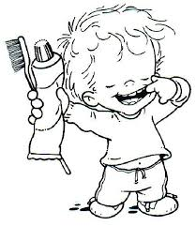

### 3. Lavarse las manos

**Se trata de unos de los hábitos de higiene diarios más importantes pues basta para prevenir enfermedades como la tuberculosis, la neumonía, el cólera, la influenza y las infecciones gripales.** Ten en cuenta que las manos son la principal herramienta de trabajo de los niños por lo que es usual que las pasen por superficies contaminadas y luego, cuando se las llevan a la boca o a los ojos, trasladan en ellas las partículas infecciosas que pueden enfermarlos. De hecho, las estadísticas indican que los niños que se lavan más las manos enferman menos que los que no tienen este hábito. Por eso, cuanto antes le enseñes a lavarse bien las manos, mejor. Eso sí, **es importante que aprendan a lavárselas durante al menos 30 segundos,** sobre todo después de jugar, ir al baño, toser o tocar superficies sucias.

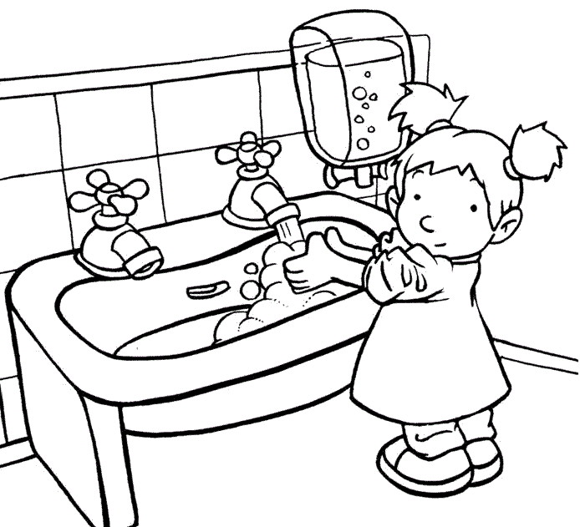

### 4. Limpiarse y cortarse las uñas

Mantener las uñas bien cortas y limpias es una garantía de salud. Básicamente, debajo de las uñas se acumulan las bacterias y virus procedentes de las superficies que los niños tocan constantemente. Por eso, mientras más cortas, menos probabilidades habrá de que alberguen suciedad. 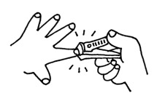

### 5. Ducharse

Probablemente se trata del hábito de higiene diario más importante ya que mientras el niño se ducha, elimina de su piel los restos de suciedad e infección.**Ten en cuenta que la piel está expuesta todo el día a los agentes contaminantes del entorno, a las superficies sucias y a las secreciones que ella misma produce, como el sudor y la grasa corporal.** Por eso, es importante limpiarla, al menos una vez al día, para eliminar la suciedad y las toxinas, permitiendo que los poros transpiren mejor. Se trata de un hábito que ayuda a prevenir enfermedades como la [gripe](https://www.etapainfantil.com/gripe-bebes-ninos), la sarna y el acné, a la vez que mejora la apariencia personal y la sensación de bienestar en el niño.

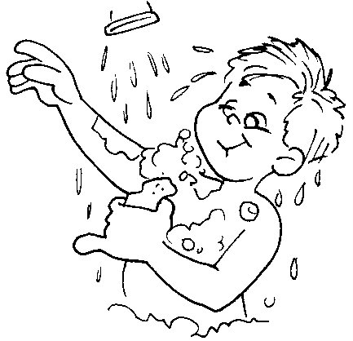

**CUESTIONARIO**

1.- ¿Por qué razón debemos cepillar y lavar nuestro cabello?

2.- ¿A qué edad es importante aprender a cepillarse los dientes y por qué?

3.- ¿Qué enfermedades evitamos al lavarnos las manos?

4.- ¿Por qué es importante cortarse las uñas?

5.- ¿Por qué motivo el ducharse es el hábito más importante?